TARZAN édition collector

de Kevin LIMA et Chris BUCK
édité en DVD chez Walt Disney Home Entertainment
______________________________________________________________
Orphelin perdu au milieu de la jungle, Tarzan est recueilli et adopté tout bébé par un clan de gorilles. L'enfant grandit parmi les singes, pensant qu'il est l'un des leurs, et développe un instinct aussi sûr que celui des animaux sauvages. Ses aptitudes physiques et son intelli-gence lui permettent de prendre une place à part dans la jungle. Lorsque le professeur Porter, sa ravissante fille Jane et Clayton, leur guide, débarquent pour une expédition scientifique, la vie de Tarzan bascule. Il découvre qu'il existe d'autres êtres semblables à lui...

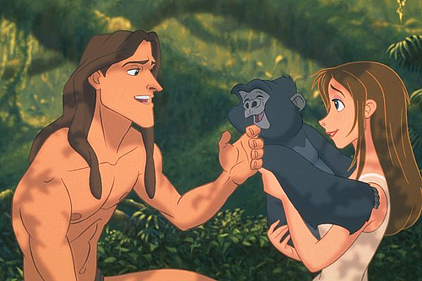

AVEC LES VOIX DE FICHE TECHNIQUE
Tarzan… Emmanuel Jacomy réalisateurs… Kevin Lima & Chris Buck

Jane… Valérie Lemercier scénaristes… Tab Murphy,
Tok… Muriel Robin … Bob Tzudiker et Noni White
Kala… Frédérique Tirmon d'après les personnages de… E. Rice Burroughs
Tantor… Jean-Eric Bielle musique… Phil Collins
Clayton… Gérard Rinaldi année : 1999 /// durée : 1h25

BONUS DVD
Disque 1 : Commentaires audio de l’équipe du film + 4 jeux : Le défi de Tock ; Mémo jungle ; Banane Partie ; Le piège de Clayton + Disneypedia : La vie de la jungle + 4 scènes coupées : Introduction ; Prologue ; Le camp des explorateurs ; Bagarre sur le bateau + 3 clips interprétés par Phil Collins
Disque 2 : La pré-production : De Edgar Rice Burroughs à Disney ; Les voyages d’études en Afrique + La musique : L’écriture ; Tarzan international (clip multilingues) ; Maquettes de chansons de Phil Collins + Le scénario : L’écriture et l’adaptation ; Comparaison du film au story-board + La création, l’animation et la recherche graphique des personnages + La production de l’animation : La recherche graphique ; Le procédé « Deep Canvas »… + La promotion : Galerie d’affiches, trailers…
Format : 1,66 - 16:9 /// Sous-titres en anglais et français
Langues : anglais et français en Dolby Digital 5.1, français en DTS

